BÀI 5
QUẢN LÝ HỒ SƠ BỆNH ÁN CỦA BỆNH NHÂN
Họ và tên: Đoàn Ngọc Phương Thanh MSSV: 1250080174
Lớp: 12_ĐH_CNPM2 Ngày: 16/10/2026
1. MÔ TẢ
Một bệnh viện đa khoa quốc tế cần xây dựng phần mềm quản lý bệnh án, dưới đây là thông tin mô tả.
Bệnh nhân lần đầu tiên khám bệnh tại bệnh viện được phát phiếu đăng ký khám bệnh và theo dõi sức khỏe thường xuyên của bệnh viện. Bệnh nhân cần đóng một lệ phí hằng năm cho việc quản lý và khám định kỳ.
Thông tin phiếu đăng ký bao gồm: Họ tên, địa chỉ, ngày sinh, điện thoại liên lạc và một ảnh chụp 3x4… Nhờ thông tin của phiếu đăng ký này và lệ phí đóng một năm, bệnh nhân được phát hồ sơ bệnh án. Thông tin hồ sơ bệnh án bao gồm: Trang bìa ghi Mã hồ sơ để phân biệt các bệnh nhân khác nhau và các thông tin từ phiếu đăng ký. Các trang sau ghi nhận phiếu khám bệnh, thông tin ghi nhận bao gồm: Ngày giờ khám, bác sĩ khám, khoa điều trị, triệu chứng (Nhức đầu, thân nhiệt, huyết áp…), toa thuốc điều trị cho triệu chứng trên và các xét nghiệm cần thiết. Tất cả thông tin trên được phòng chăm sóc và theo dõi khách hàng ghi nhận lại trên máy tính sau khi bệnh nhân làm thủ tục xuất viện và thanh toán viện phí. Thông tin này tiện cho việc theo dõi diễn biến của bệnh, phản ứng phụ do thuốc gây ra cũng như hiệu quả của việc điều trị và trách nhiệm của bác sĩ trong các đợt điều trị.
Mỗi khi bệnh nhân khám bệnh lần sau có thể mang hồ sơ bệnh án theo hoặc chỉ cần báo mã hồ sơ (hoặc các thông tin tìm kiếm khác để lấy ra hồ sơ trong máy tính). Các bác sĩ điều trị lần này có thể biết được lý lịch bệnh án và sức khỏe của bệnh nhân để đưa ra cách điều trị thích hợp nhất.
Các bệnh nhân có hồ sơ bệnh án ngoài việc điều trị bệnh còn có quyền lợi khám sức khỏe định kỳ theo quý mà không phải đóng tiền. Bệnh nhân có thể gọi đến phòng chăm sóc khách hàng để có cuộc hẹn chính xác ngày giờ khám phù hợp với thời gian rảnh của mình. Thông tin các đợt khám sức khỏe cũng được ghi nhận như một lần điều trị nhưng không có bệnh hoặc phát hiện mầm bệnh sớm nhất để phục vụ khách hàng hiệu quả nhất.
2. CÂU HỎI
1) Hãy xác định các Class cùng các thuộc tính, phương thức tương ứng. Chỉ định ID cho thuộc tính của từng Class.
2) Tìm mối liên kết giữa các Class. Dùng StarUML vẽ Class Diagram, chú ý các ký hiệu thích hợp cùng bản số tương ứng (nếu có).
3) Hãy xác định các Actor và các Use Case tổng quát có trong mô tả trên. Sử dụng StarUML, vẽ Use Case Diagram tổng quát cho toàn bộ hệ thống. Mô hình đảm bảo cho phép quản lý toàn bộ các loại thực thể và các xử lý cần thiết liên quan. Lưu file bài làm và mô hình với tên phù hợp.
4) Vẽ Use Case Diagram phân rã chi tiết hoạt động từ lúc bệnh nhân vào đăng ký khám bệnh, xét nghiệm cho đến khi nhận được toa thuốc.
5) Vẽ Activity Diagram cho Câu 4 ở trên. Lưu lại mô hình với tên file phù hợp.
6) Vẽ Sequence Diagram cho nghiệp vụ “Lập toa thuốc” để mô tả quy trình bác sĩ kê toa thuốc cho bệnh nhân sau khi khám bệnh.

3. BÀI LÀM
Câu 1.
STT | Class | Thuộc tính | Phương thức
1 | BenhNhan | maBN: string (ID)  hoTen: string  diaChi: string  ngaySinh: Datetime  dienThoai: string  anh3x4: string | dangKy()  capNhatThongTin()
2 | LePhiNam | MaLePhi: string (ID)  namApDung: int  soTien: decimal  ngayDong: Datetime | thu()  kiemTraConHan()
3 | HoSoBenhAn | maHoSo: string (ID)  ngayCap: Datetime  ngayHetHan: Datetime | capHoSo()  traCuu(ma)  xemLichSu()
4 | PhieuKham | maPK: string (ID)  ngayGioKham: Datetime  trieuChung: string  nhietDo: float  huyetAp: string  loaiKham: string (điều trị / định kỳ)  trangThai: string | taoPhieu()  ghiNhanTrieuChung()  hoanTat()
5 | BacSi | maBS: string (ID)  hoTen: string  chuyenMon: string | khamBenh()  keToa()
6 | Khoa | maKhoa: string (ID)  tenKhoa: string | capNhat()
7 | NhanVienCSKH | maNV: string (ID)  hoTen: string  soDienThoai: string | ghiNhanPhieuKham()  datLichHen()
8 | LichKhamDinhKy | maLich: string (ID)  quy: int  nam: int  ngayGioHen: Datetime  trangThai: string | datLich()  huyLich()
9 | XetNghiem | maXN: string(ID)  tenXN: string  donGia: decimal | capNhatDonGia()
10 | ChiDinhXN | maChiDinh: string (ID)  ngayThucHien: Datetime  ketQua: string | nhapKetQua()
11 | ToaThuoc | maToa: string (ID)  ngayLap: Datetime  ghiChu: string | lapToa()  inToa()
12 | ChiTietToa | maCT: string (ID)  soLuong: int  lieuDung: string  cachDung: string | tinhThanhTien()
13 | Thuoc | maThuoc: string (ID)  tenThuoc: string  donVi: string  donGia: decimal | kiemTraTonKho()
14 | HoaDon | maHD: string (ID)  tongTien: decimal  ngayThanhToan: Datetime  trangThai: string | thanhToan()
Câu 2.
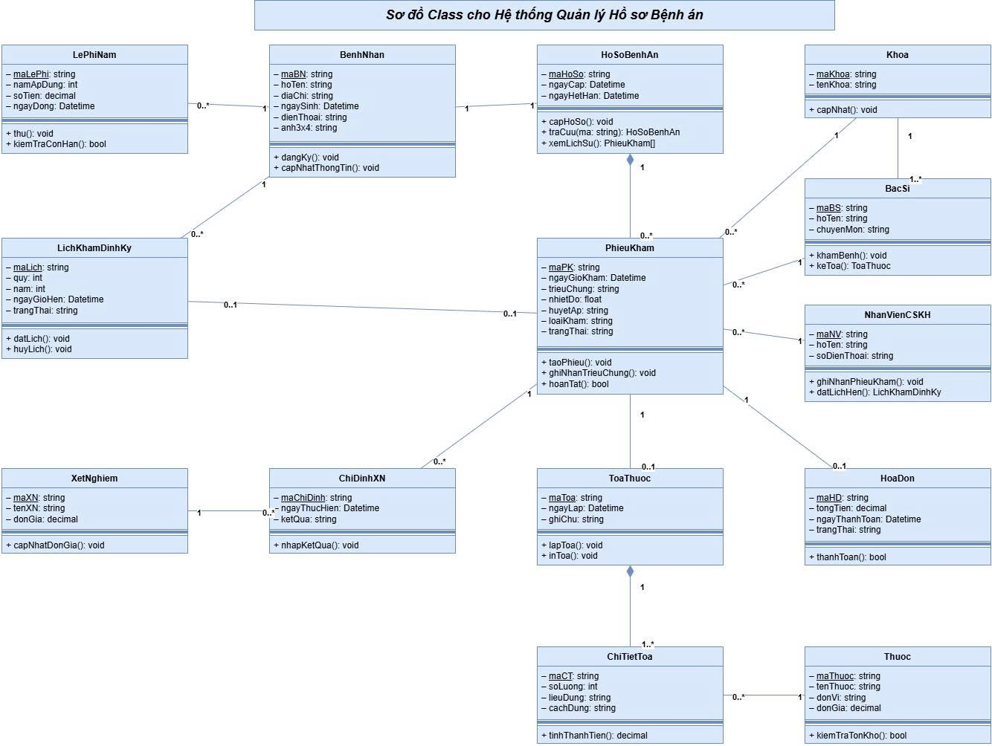
Câu 3.
Actor: Bệnh nhân, Nhân viên CSKH, Bác sĩ, Thu ngân
Use Case:
- Bệnh nhân: Đăng ký khám bệnh, Đóng lệ phí, Đặt lịch hẹn khám định kỳ, Xem hồ sơ bệnh án
- Nhân viên CSKH: Quản lý bệnh nhân, Quản lý hồ sơ bệnh án (tạo/tìm kiếm/cập nhật), Quản lý lịch hẹn, Ghi nhận phiếu khám sau xuất viện
- Bác sĩ: Khám bệnh, Xem lịch sử bệnh án, Lập toa thuốc, Chỉ định xét nghiệm
- Nhân viên xét nghiệm: Thực hiện xét nghiệm, Nhập kết quả
- Thu ngân: Thanh toán viện phí, Thu lệ phí hằng năm
- Quản trị/CSKH: Quản lý thuốc, Quản lý khoa/bác sĩ, Thống kê báo cáo (theo dõi hiệu quả điều trị, phản ứng phụ)
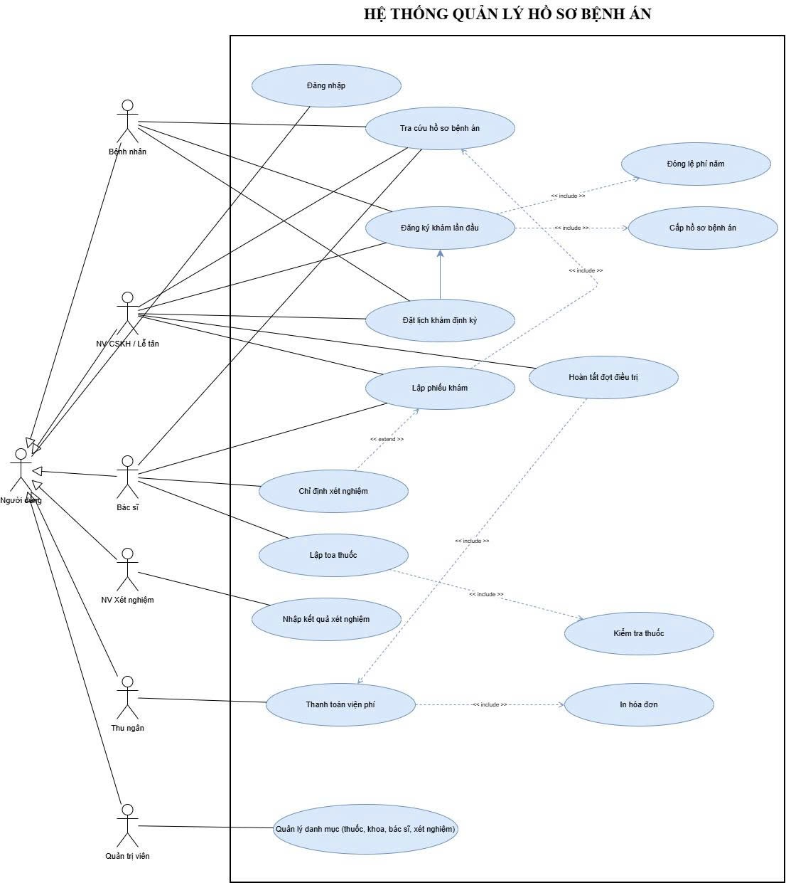

Câu 4.
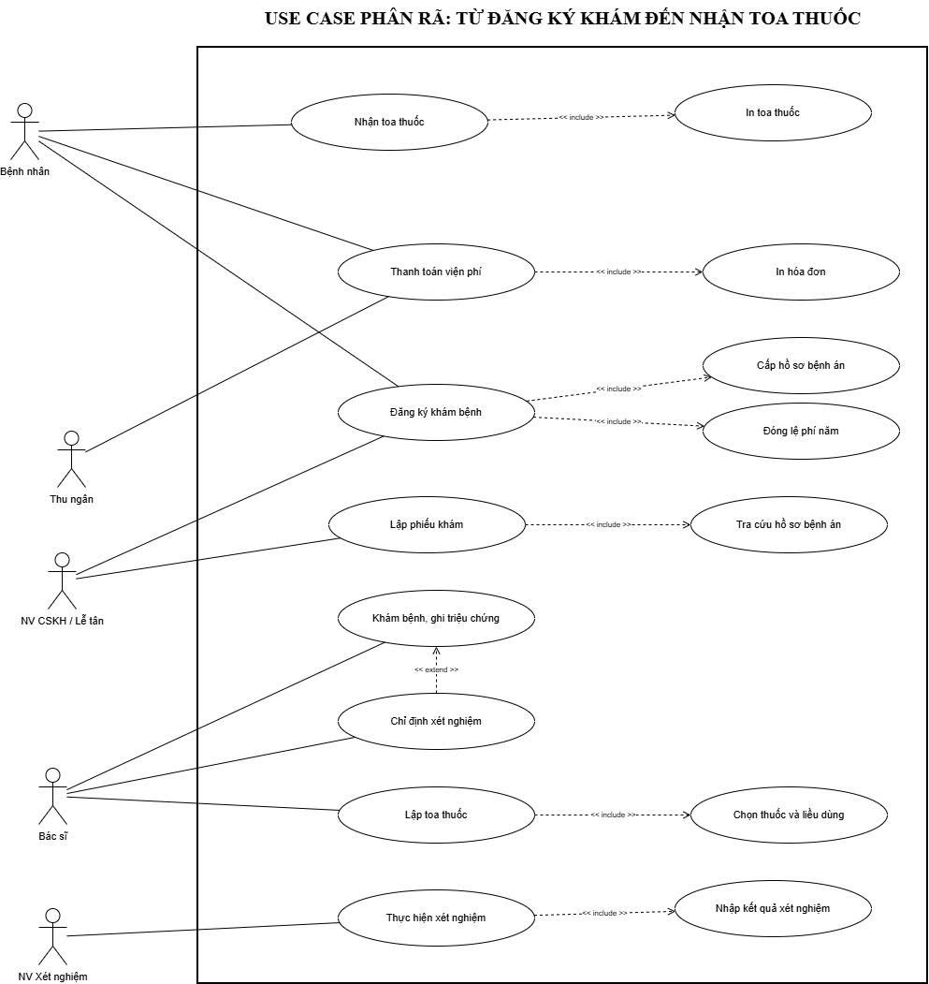

Câu 5.
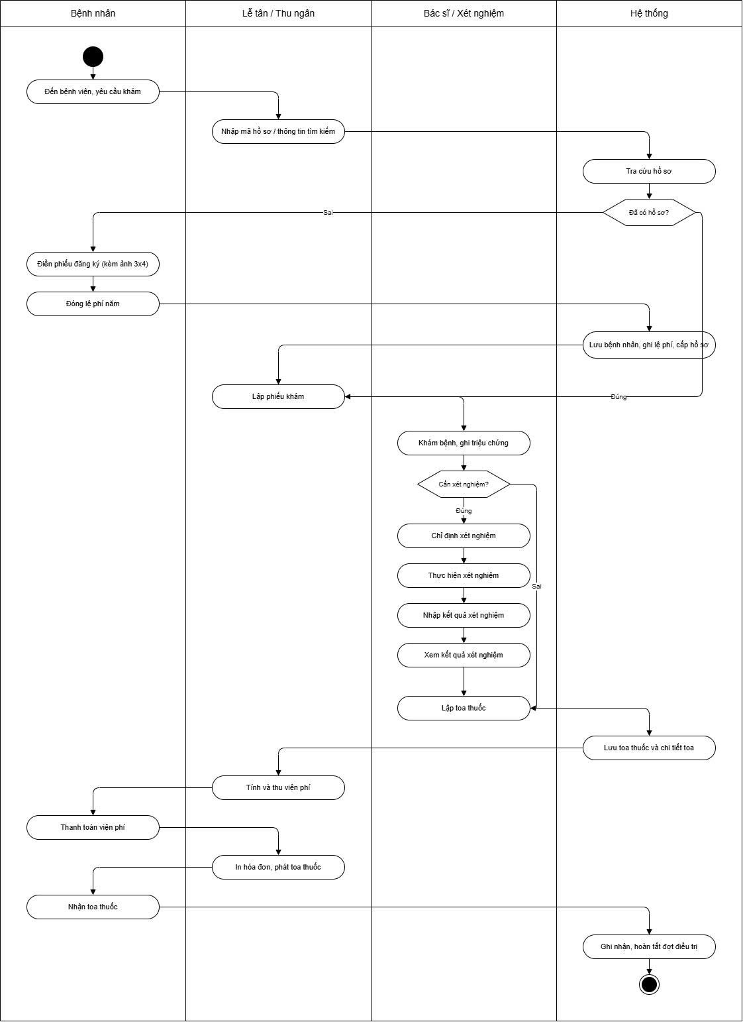

Câu 6.
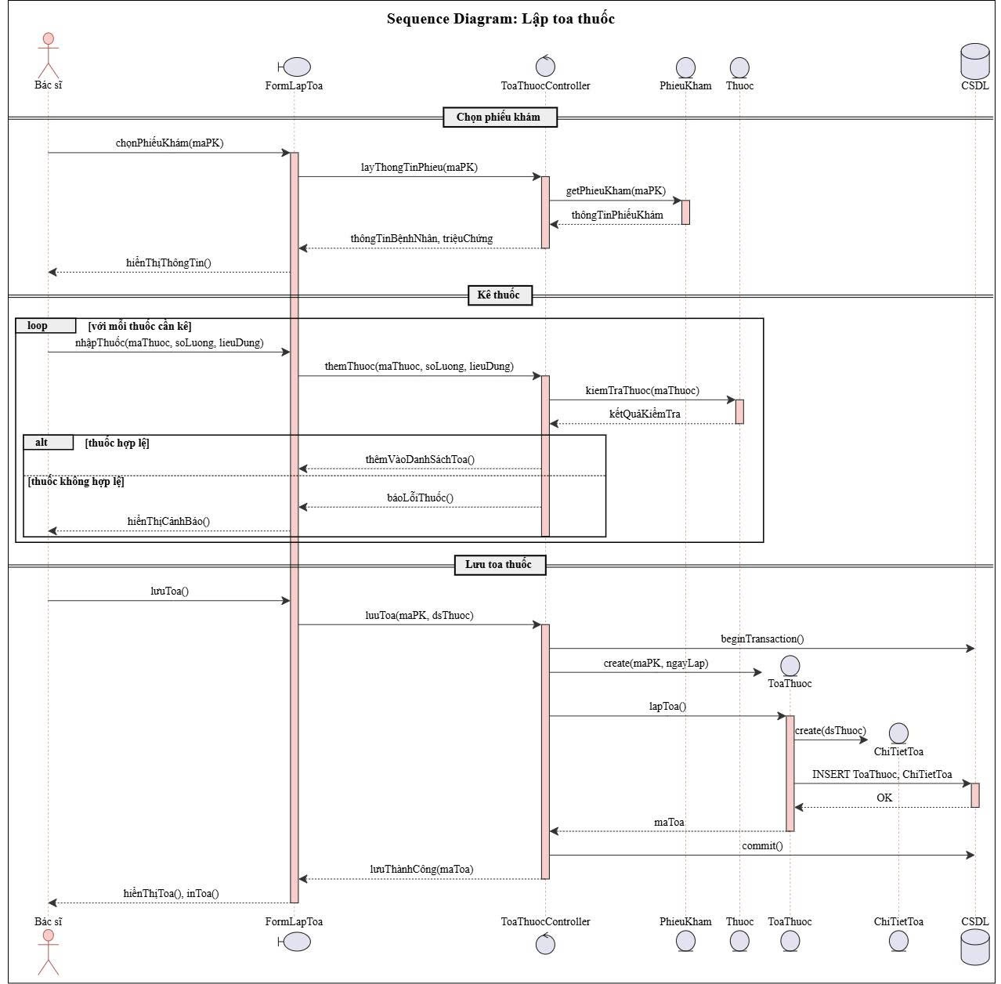

Câu 7.
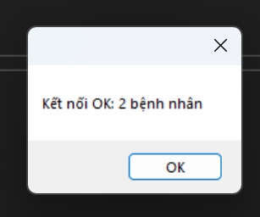

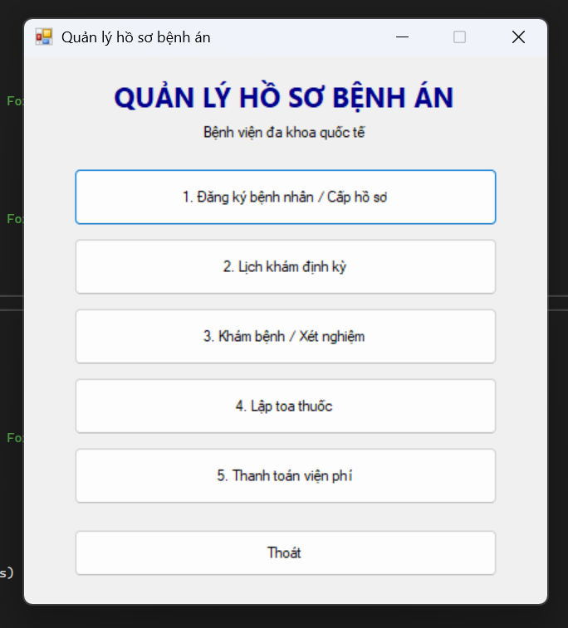

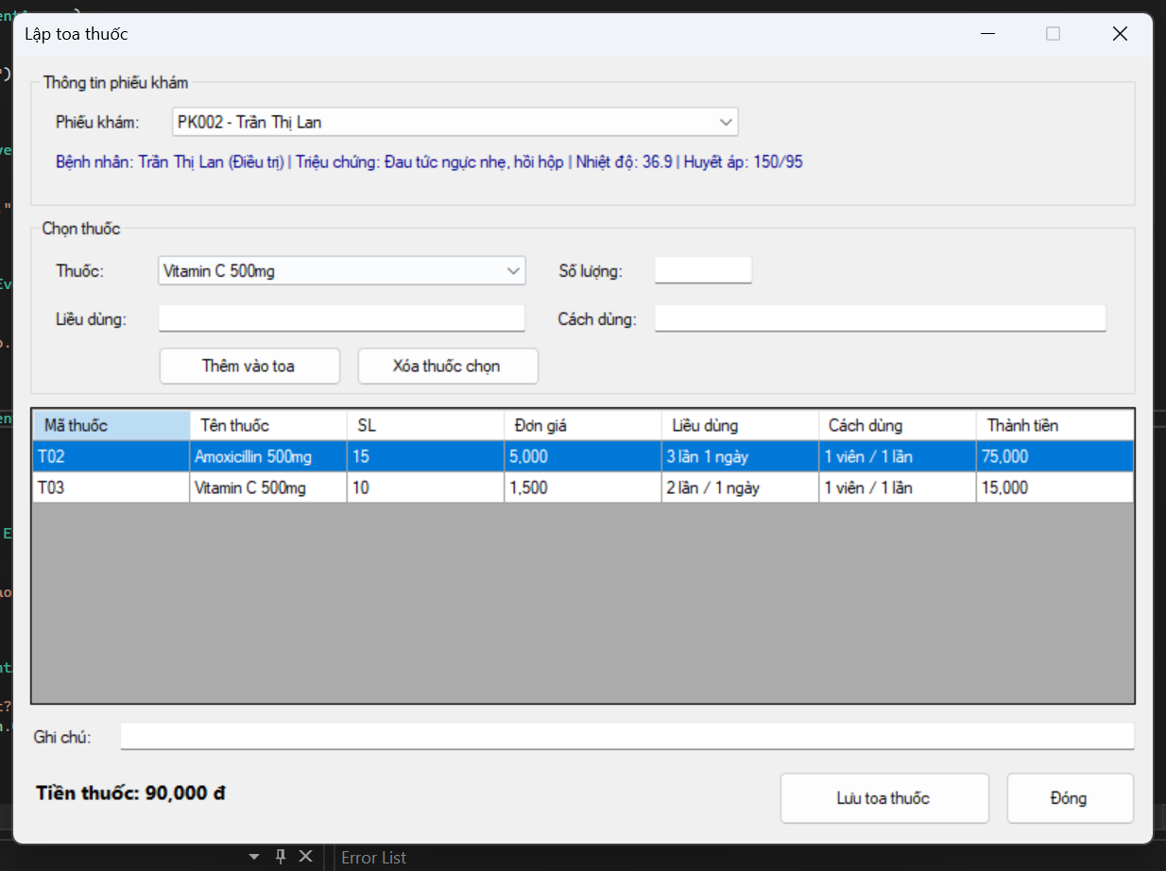
Câu 8.
Mã | Chức năng | Dữ liệu nhập | Kết quả mong đợi
TC01 | Kết nối | Mở ứng dụng khi SQL Server đang chạy | Hiện “Kết nối OK: 2 bệnh nhân”, sau đó mở menu chính
TC02 | Kết nối | Tắt SQL Server rồi mở ứng dụng | Hiện “Lỗi kết nối CSDL SQL Server” kèm chi tiết lỗi, ứng dụng không bị treo
TC03 | Mở form | Bấm nút “4. Lập toa thuốc” | Mở form Lập toa thuốc, danh sách phiếu chỉ có PK001, PK002 (PK003 đã có toa nên không hiện)
TC04 | Chọn phiếu | Chọn phiếu PK002 | Hiện “Bệnh nhân: Trần Thị Lan (Điều trị) | Triệu chứng: Đau tức ngực nhẹ, hồi hộp | Nhiệt độ: 36.9 | Huyết áp: 150/95”
TC05 | Thêm thuốc | Phiếu PK001, thuốc Paracetamol 500mg, SL 10, liều “1 viên/lần”, cách dùng “Ngày 2 lần sau ăn” | Lưới thêm 1 dòng, thành tiền 20,000; hiện “Tiền thuốc: 20,000 đ”; các ô nhập được xóa trống
TC06 | Thêm thuốc | Thêm tiếp Vitamin C 500mg, SL 14 | Lưới có 2 dòng, dòng mới thành tiền 21,000; hiện “Tiền thuốc: 41,000 đ”
TC07 | Thêm thuốc | Để trống số lượng | “Số lượng phải là số nguyên dương.”, không thêm dòng mới
TC08 | Thêm thuốc | Số lượng nhập abc | “Số lượng phải là số nguyên dương.”
TC09 | Thêm thuốc | Số lượng nhập 0 | “Số lượng phải là số nguyên dương.”
TC10 | Thêm thuốc | Số lượng nhập -5 | “Số lượng phải là số nguyên dương.”
TC11 | Thêm thuốc | Số lượng nhập 1.5 | “Số lượng phải là số nguyên dương.”
TC12 | Thêm thuốc | Thêm Paracetamol lần 2 khi toa đã có Paracetamol | “Thuốc này đã có trong toa. Hãy xóa dòng cũ nếu muốn sửa số lượng.”, không thêm dòng
TC13 | Xóa thuốc | Chọn dòng Vitamin C, bấm “Xóa thuốc chọn” | Dòng Vitamin C biến mất, hiện “Tiền thuốc: 20,000 đ”
TC14 | Lưu toa | Lưới trống, bấm “Lưu toa thuốc” | “Toa thuốc phải có ít nhất 1 thuốc.”
TC15 | Lưu toa | Phiếu PK001, toa có Paracetamol SL 10 và Vitamin C SL 14, ghi chú “Uống sau ăn”, bấm Lưu | “Lập toa thuốc thành công!” kèm mã toa; lưới và ghi chú được xóa; PK001 biến mất khỏi danh sách; CSDL có 1 dòng ToaThuoc và 2 dòng ChiTietToa
TC16 | Lưu toa | Phiếu PK002, 1 thuốc, để trống ghi chú, bấm Lưu | “Lập toa thuốc thành công!” (ghi chú không bắt buộc)
TC17 | Lưu toa | Sau TC15 và TC16 (hết phiếu chưa có toa), bấm Lưu | Hiện “Không có phiếu khám nào chưa lập toa.”; bấm Lưu báo “Chưa chọn phiếu khám.”
TC18 | Đóng form | Bấm “Đóng” | Form lập toa đóng, quay về menu chính
TC19 | Thoát | Ở menu chính bấm “Thoát”, chọn No | Hỏi “Bạn có chắc muốn thoát?”, chọn No thì ở lại menu chính
TC20 | Thoát | Ở menu chính bấm “Thoát”, chọn Yes | Ứng dụng đóng

